Scoring Mechanism

*Score* ditentukan pada saat permainan berakhir.

*Score* akhir ditentukan oleh faktor-faktor berikut:

* *Experience* total
* Jumlah *gold* yang dimiliki pada saat permainan berakhir
* Jumlah *rune* yang berhasil didapatkan
* Jumlah *turn* yang dihabiskan untuk menyelesaikan permainan (hanya jika pemain berhasil keluar dari *dungeon* dengan Orb of Zot)
* Poin total maksimal bernilai 99.999.999

*Score* dari *experience*

Jumlah poin yang ditambahkan berdasarkan *experience* atau XP tidak memiliki batas, tetapi poin yang didapatkan akan semakin berkurang seiring bertambahnya *experience* yang dimiliki pemain.

Setiap monster memiliki nilai *experience* masing-masing yang akan ditambahkan ke *experience* total pemain ketika monster tersebut dikalahkan oleh pemain.

*Score* dari *gold*

Jumlah *gold* yang dimiliki pemain akan ditambahkan secara langsung ke *score* akhir. Poin yang ditambahkan memiliki batas maksimal 1.000.000.

*Score* dari *rune*

Untuk setiap *rune* yang didapatkan oleh pemain, ditambahkan *score* sebanyak 10.000, kemudian ditambahkan 1.000 poin * jumlah *rune* * (jumlah rune + 2). Selain itu, jika pemain berhasil keluar dari *dungeon* dengan Orb of Zot, maka *score* akan ditambahkan 250.000 untuk Orb tersebut dan 2.000 untuk setiap *rune*, serta 4.000 tambahan.

*Score* dari jumlah *turn*

Jika pemain berhasil keluar dari *dungeon* dengan Orb of Zot, maka *score* akan ditambahkan 6.250.000.000 * (jumlah *rune* ^ 2) / jumlah *turn*.

Game Dimension Relationship Diagram

Version 1

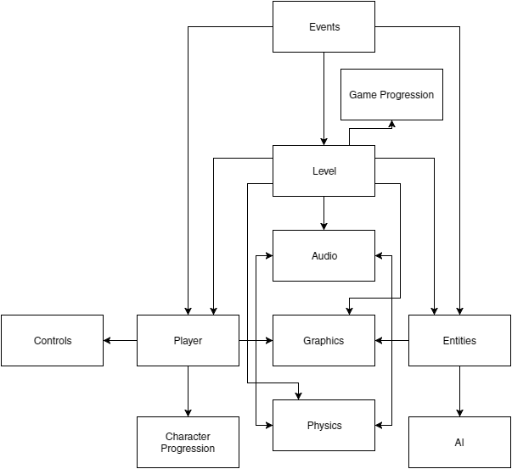

Version 2

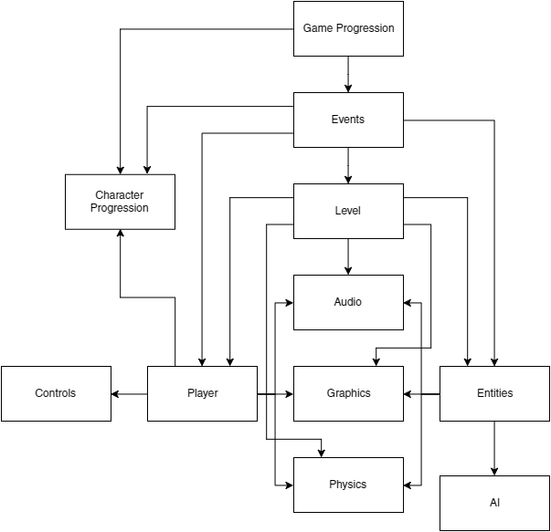

* **Player** merepresentasikan karakter pemain beserta *stats*, *inventory*, *skill*, dan konfigurasi lainnya.
* **Entities** merepresentasikan setiap karakter non-pemain dan benda-benda yang terdapat di dalam sebuah level (permainan).
* **Level** merepresentasikan *dungeon* atau latar tempat permainan berlangsung di dalam *game*, beserta konfigurasinya.
* **Graphics** merepresentasikan tampilan visual dari setiap obyek di dalam *game*.
* **Audio** merepresentasikan efek suara dan dialog dari setiap obyek di dalam *game*.
* **Physics** merepresentasikan konsekuensi fisika dari interaksi antar-obyek di dalam *game*.
* **Controls** merepresentasikan input yang diterima oleh *game* dari pemain untuk berinteraksi dengan obyek-obyek dalam *game*.
* **Events** merepresentasikan kejadian-kejadian dalam *game* yang berhubungan langsung dengan pemain, baik yang disebabkan oleh pemain maupun *pre-scripted*.
* **AI** merepresentasikan *artificial intelligence* yang mengatur pola gerakan dari karakter-karakter non-pemain.
* **Character Progression** merepresentasikan kemajuan karakter yang dimainkan oleh pemain, meliputi *character level*, *score*, *skill*, dan lain-lain. Perbedaan dengan **Player** adalah **Player** hanya menyimpan nilai komponen pada saat itu, sedangkan **Character Progression** menyimpan *track record*, serta mengatur kemajuan dari nilai-nilai tersebut.
* **Game Progression** merepresentasikan kemajuan pemain terhadap tujuan atau kondisi menang permainan. **Game Progression** mengecek dan mengatur kemajuan dan kemenangan pemain berdasarkan level *dungeon* yang telah dimasuki, jumlah *rune* yang dimiliki, serta pengambilan Orb of Zot.

Perbedaan diagram versi 1 dan versi 2 adalah pada v1, **Character Progression** secara langsung memengaruhi **Events** yang terjadi serta kemajuan **Game Progression**, sedangkan pada v2 **Character Progression** hanya merupakan dimensi yang berhubungan dengan **Player** di mana **Player**-lah yang secara langsung memengaruhi **Events**, dan **Game Progression** hanya dipengaruhi secara langsung oleh **Level**.